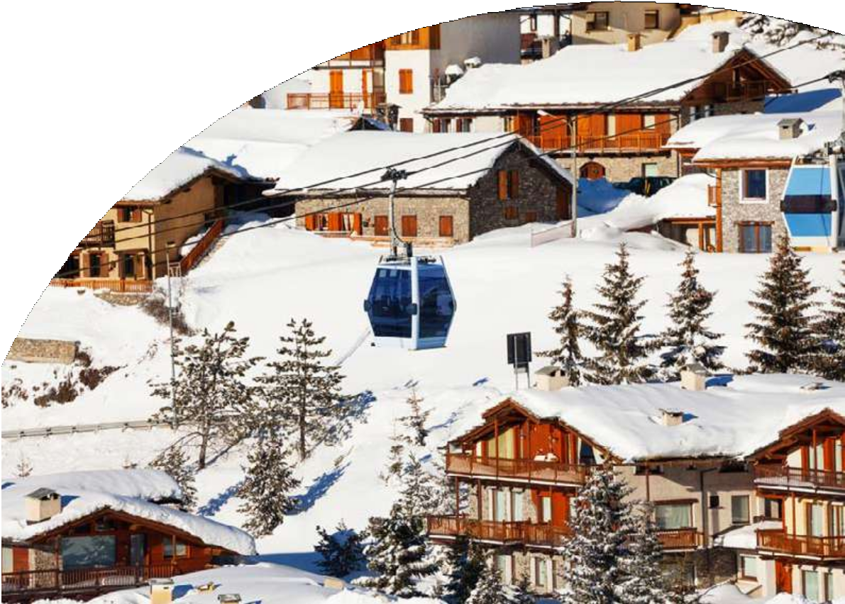

# Neve

TH SESTRIERE - Residence

Sestriere (TO)

DA DICEMBRE 2023 AD APRILE 2024

# A partire da

€ 746 p.p.

SOLO PERNOTTAMENTO

Il TH Sestriere Residence è un complesso di appartamenti situato nel cuore della stazione sciistica di Sestriere, a pochi passi dalle piste e dal centro del paese. Gli appartamenti sono dotati di tutti i comfort, tra cui cucina attrezzata, TV, Wi-Fi e balcone con vista sulle montagne. Il residence offre inoltre servizi come reception, deposito sci, parcheggio e animazione per bambini. Il TH Sestriere Residence è la soluzione ideale per chi cerca una vacanza all’insegna dello sport e del relax in una delle località più rinomate delle Alpi.

TH SESTRIERE - Residence Sestriere (TO)

|  |  |  |  |  |  |  |
| --- | --- | --- | --- | --- | --- | --- |
| DATE | | NOTTI | BILOCALE CLASSIC  a partire da | | TRILOCALE CLASSIC  a partire da | |
| LISTINO | *QUOTA  SPECIALE | LISTINO | *QUOTA  SPECIALE |
| 19/12/23 | 26/12/23 | 7 | 819 | 753 | 1.065 | 980 |
| 26/12/23 | 30/12/23 | 4 | 1.040 | 957 | 1.352 | 1.244 |
| 30/12/23 | 02/01/24 | 3 | 1.155 | 1.063 | 1.502 | 1.381 |
| 02/01/24 | 07/01/24 | 5 | 1.300 | 1.196 | 1.690 | 1.555 |
| 07/01/24 | 14/01/24 | 7 | 811 | 746 | 1.055 | 970 |
| 14/01/24 | 21/01/24 | 7 | 1.069 | 983 | 1.389 | 1.278 |
| 21/01/24 | 28/01/24 | 7 | 1.139 | 1.048 | 1.480 | 1.362 |
| 28/01/24 | 04/02/24 | 7 | 1.139 | 1.048 | 1.480 | 1.362 |
| 04/02/24 | 11/02/24 | 7 | 1.295 | 1.191 | 1.683 | 1.549 |
| 11/02/24 | 18/02/24 | 7 | 1.739 | 1.600 | 2.261 | 2.080 |
| 18/02/24 | 25/02/24 | 7 | 1.638 | 1.507 | 2.129 | 1.959 |
| 25/02/24 | 03/03/24 | 7 | 1.482 | 1.363 | 1.927 | 1.772 |
| 03/03/24 | 10/03/24 | 7 | 1.326 | 1.220 | 1.724 | 1.586 |
| 10/03/24 | 17/03/24 | 7 | 913 | 840 | 1.186 | 1.091 |
| 17/03/24 | 24/03/24 | 7 | 811 | 746 | 1.055 | 970 |
| 24/03/24 | 01/04/24 | 7 | 858 | 789 | 1.115 | 1.026 |
| 01/04/24 | 07/04/24 | 7 | 811 | 746 | 1.055 | 970 |

QUOTA COMPRENDE:

*QUOTE SPECIALI SOGGETTA A DISPONIBILITÀ LIMITATA DI POSTI

QUOTA NON COMPRENDE:

Quote per persona con sistemazione in con sistemazione in appartamento come indicato in tabella, in solo pernottamento, comprendono consumi di luce e acqua, biancheria da letto e da bagno (non sono previsti cambi biancheria durante il soggiorno) e pulizia ﬁnale.

ANIMALI: ammessi solo cani di piccola taglia (max 10 kg) solo su richiesta e previa riconferma, € 20 a notte

SERVIZI EXTRA FACOLTATIVI A PAGAMENTO (da pagare in loco):

Culla: € 10 al giorno

Garage coperto: € 10 per notte (su prenotazione)

TH Land: € 7 al giorno per bambini e ragazzi da 3 a 12 anni n.c.

Tassa di soggiorno e Pay Card da pagare in loco, Quota obbligatoria Gestione e assicurazione Euro 70,00 dai 3 anni.

DEPOSITO CAUZIONALE:

€ 150 per appartamento

Da pagare al Check-in, verrà restituito al Check-out (danni esclusi)